**Державний вищий навчальний заклад**

**Ужгородський національний університет**

**Факультет інформаційних технологій**

**ЛАБОРАТОРНА РОБОТА № 1**

**Тема:** “Вступ до веб-розробки"

Виконав студент І курсу

спеціальності «Інженерія

програмного забезпечення»

Пілгович Андрій Ярославович

**Ужгород-2024**

***Мета:*** Ознайомлення із командами ping та tracert. Створення базового html-документу та його хостинг.

***Вивчити питання:***Структура мереж. ІР-адреси та їх типи. Робота з командами **ping** та **tracert**. Хостинг. Структура HTML-документу.

***Завдання до роботи:***

1. Скріншот вашого з'єднання з сервісу  **myip.com**де буде видно ваш зовнішній IP та ін
2. Скріншот вашої внутрішньої (локальної) IP адреси
3. Скріншот  команди **ping**до сайта moodle.uzhnu.edu.ua
4. Скріншот  команди **tracert/traceroute**до сайта moodle.uzhnu.edu.ua
5. Скріншот HTML-документу що Ви відкриєте локально у вашому браузері. (Увага - h1 тег повинен містити ваше ПІБ і відповідно ваше ПІБ буде на скріншоті).
6. Скріншот HTML-документу що було завантажено на хостинг, описаний в детальній
7. Скріншот або документ або фото яке відтворює зміст ідеї початкової сторінки Вашого web-сайту

Прикріпити скріншот або документ або фото яке відтворює зміст ідеї початкової сторінки Вашого web-сайту

**Хід роботи**

1. Дізнайлися IP адресу свого ПК:

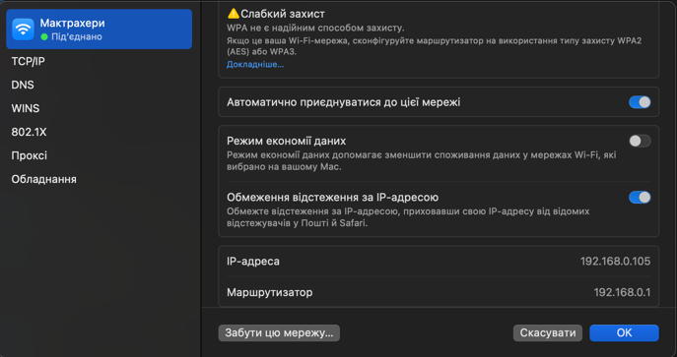

та дослідили DNS налаштування:

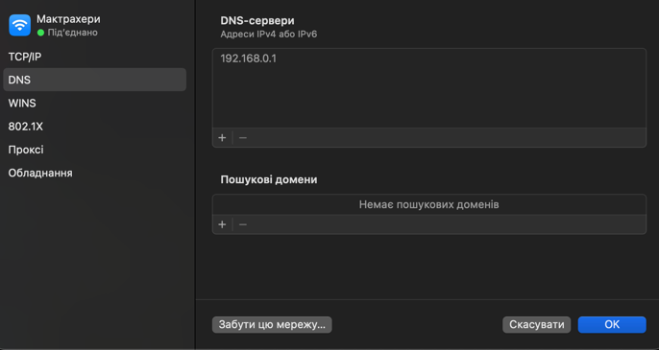

А також дослідили з'єднання з сервісу  **myip.com :**

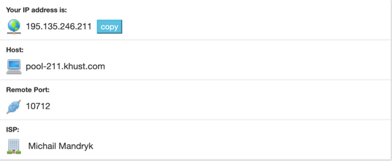

1. Виконали команду **ping** дляuzhnu.edu.ua: 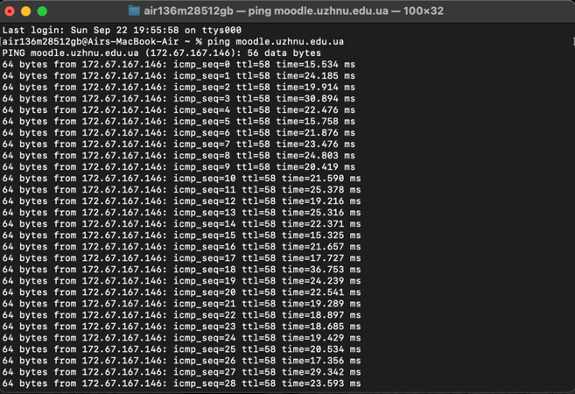

та **traceroute** uzhnu.edu.ua

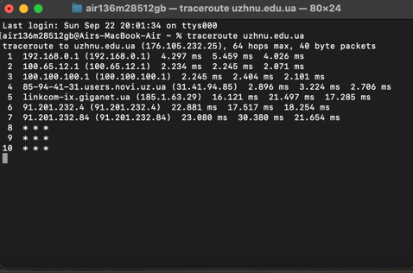

Зробили те саме для DNS Google: 8.8.8.8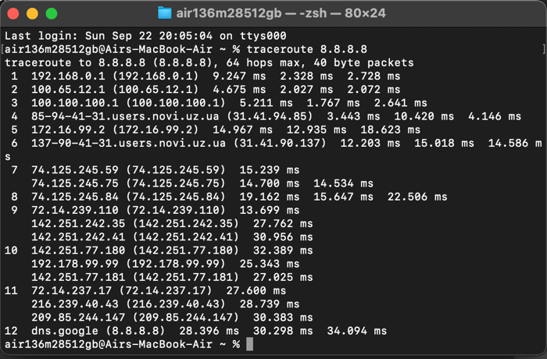

1. На прикладі безкоштовного хостингу [www.zzz.com.ua](http://www.zzz.com.ua) створили акаунт, для отримання тимчасової електронної адреси використали temail.org.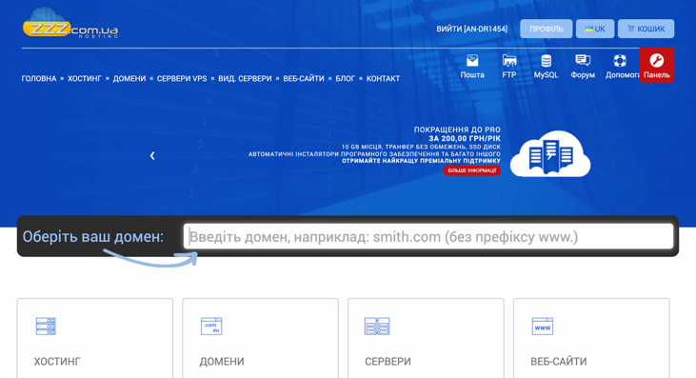

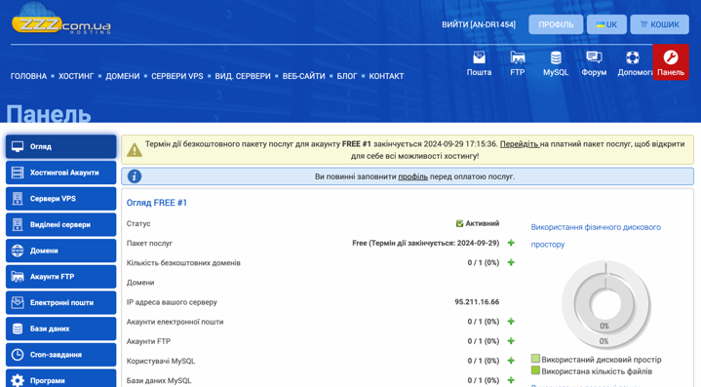

Переходимо в оглядач і бачимо ліміти акаунта

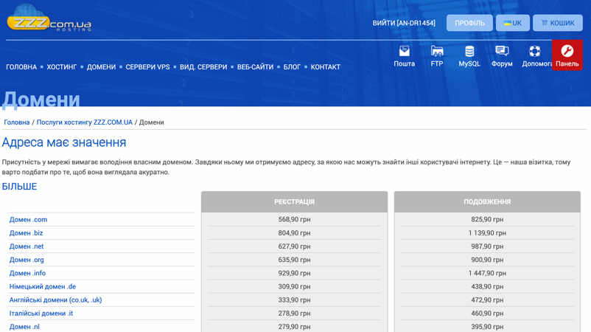

Переглядаємо свій домен

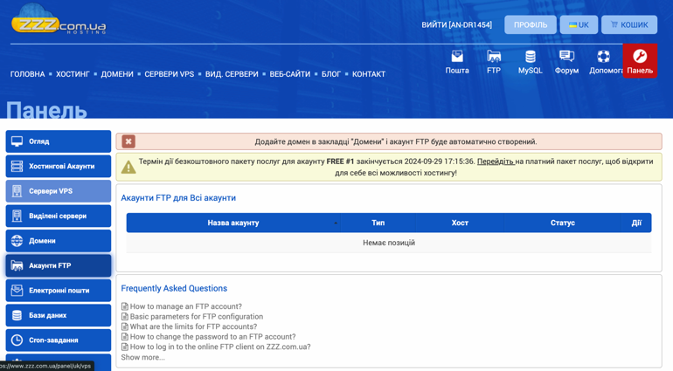

Дає можливість заливати сайти по ФТП

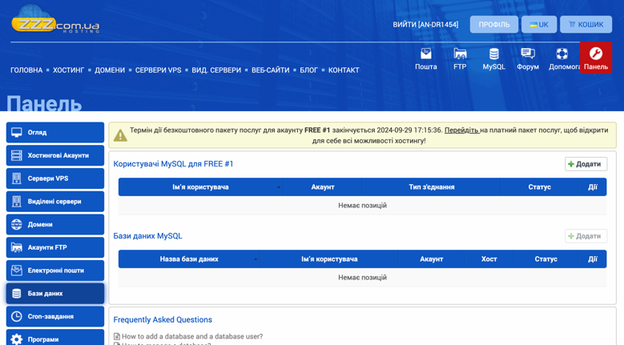

Переходимо до “Бази даних”: потрібно буде якщо буде динамічний сайт

1. Використовуючи VSCode було створено перший HTML документу index.html:

|  |
| --- |
| <!doctype html> <html lang=en> <head>     <meta charset=utf-8>     <title>Мій перший сайт</title>   </head>   <body>     <h1>Hello World!</h1>     <p>Моя перша веб-сторінка</p>   </body> </html> |

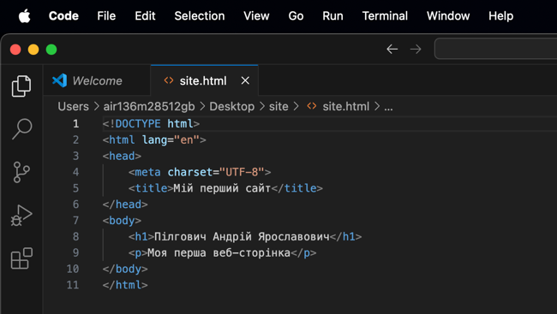

1. Використовуючи панель доступу до FTP та ввівши свій логін і пароль FTP-акаунту, завантажили у кореневу папку створений index.html:

Використайте панель доступу до FTP ввівши свій логін і пароль FTP-акаунту:

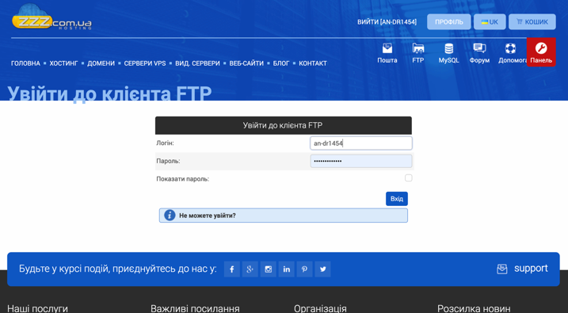

Оглянути панель

Завантажте на сервер у вашу кореневу папку створений index.html:

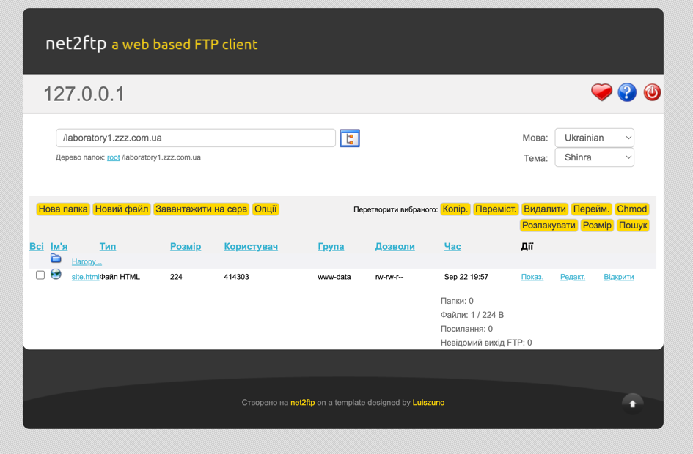

Дослідили права доступу до файлів (запис читання та ін - це своя особливість у хостінгу\unix

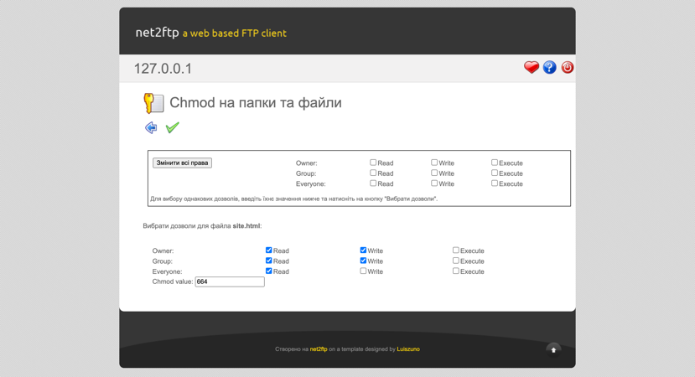

**Перейдіть за адресою вашого доменого імені** у новій вкладці (http://***субдомен***.zzz.com.ua/)

*Примітка*: *Перший раз ви побачите повідомлення про безкоштовний хостінг - натисніть “перейти”. Але усі наступні заходи на цьому ПК будуть вже без цього банера.*

**Зверніть увагу і дослідіть стан HTTPS\SSL з’єднання**

 (перечитайте вміст “*Докладніше*”):

Зверніть увагу, що у разі необхідності змінити щось у файлі є кілька способів окрім вже випробуваного - пряме завантаження оновленного файлу (“перезапис” файлу) через ФТП-панель хостінгу. Можна використовувати **пряме редагування** (небезпечно але для конфігураційних файлів допустимо) у ФТП-панелі.

1. Дослідили створену сторінку у **Chrome DevTools** 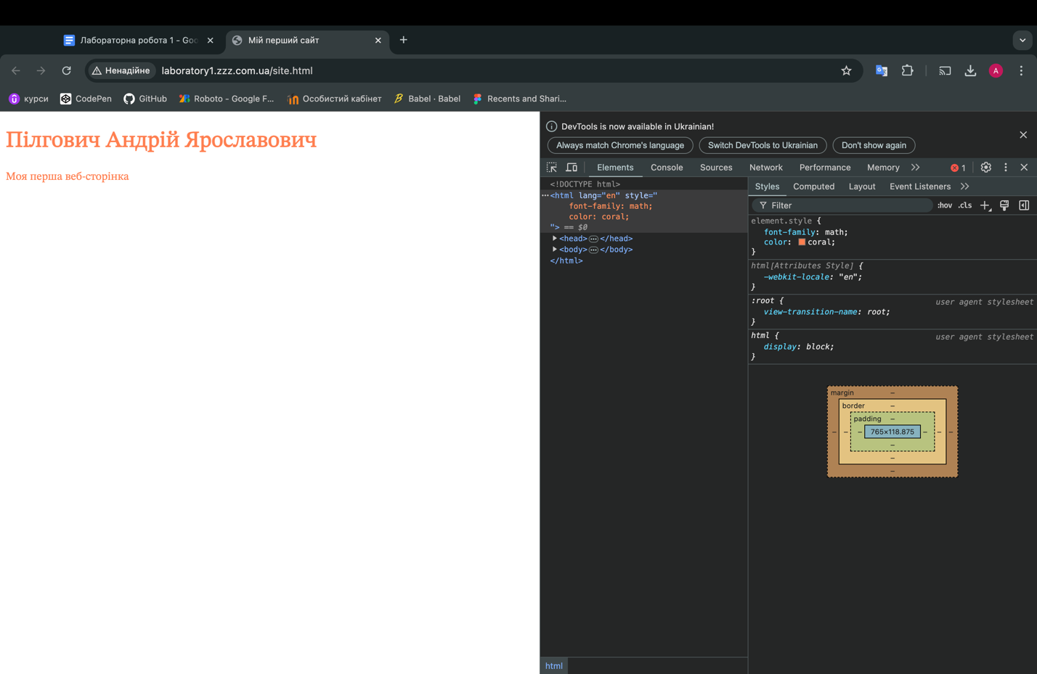
2. Пропонуємо реалізувати першу сторінку (або лендінг пейдж / landingpage)….
3. Audi

<https://www.figma.com/desin/%D1%84/Untitled?node-id=0-1&node-type=canvas&t=SFK12P9MrI0l42cG-0>

Це сайт візуально приваблива та інформативний сайт розповідає про потужну модель Audi RS7. Підкреслюючи агресивний дизайн та елегантні лінії кузова, на сайті представлені динамічні зображення з різних ракурсів. Одразу видно, що яскрава решітка радіатора та світлодіодні фари надають RS7 унікального зовнішнього вигляду.

На сайті докладно розповідається про турбований двигун V8, який видає 600 к.с. і розганяється від 0 до 100 км/год за 3,6 секунди. Окремий розділ присвячений технології quattro, яка забезпечує неймовірну стійкість і керованість на різних поверхнях.

На сайті легко знайти актуальні ціни та пропозиції на купівлю Audi RS7. У розділі «Тест-драйв» ви можете замовити тест-драйв у найближчого диллера.

**Висновок:**

В ході даної лабораторної роботи було опрацьовано теоретичний матеріал по архітектурі комп’ютерних мереж, принципу їх роботи. Встановлено, що у наc IP –195.135.246.211 є IPv4, що свідчить про підтримку традиційного формату адресації. Крім того, було ідентифіковано кілька DNS-адрес. Також було зафіксовано наявність кількох **DNS-адрес**, або можна представити іншу інформацію стосовно дослідження DNS-серверів.

Аналіз інструментів ping і traceroute дав змогу детально зрозуміти їхні функції та особливості застосування: ping було визнано ефективним засобом перевірки доступності вузлів мережі та вимірювання часу відгуку. Traceroute, з іншого боку, допоміг визначити маршрути передачі даних і можливі проблеми в різних частинах мережі.

Під час дослідження такі проблеми, як відсутність відгуку на команди або помилки маршрутизації, можуть бути вирішені такими способами

1. Перевірка правильності конфігурації мережі: якщо DNS-адреса невірна або файл конфігурації IP-адреси неправильний, можуть виникнути помилки в роботі команди.

2. Аналіз мережевого обладнання: проблеми з маршрутизацією або блокування трафіку на різних етапах можуть бути спричинені налаштуваннями брандмауера або маршрутизатора.

3. Тестування альтернативних DNS-серверів: якщо виявлено, що DNS-сервери працюють неправильно, слід використовувати альтернативний сервер або змінити конфігурацію наявного сервера.

Загалом лабораторна робота продемонструвала важливість правильного налаштування та моніторингу мережевих елементів для забезпечення стабільної роботи мережі.